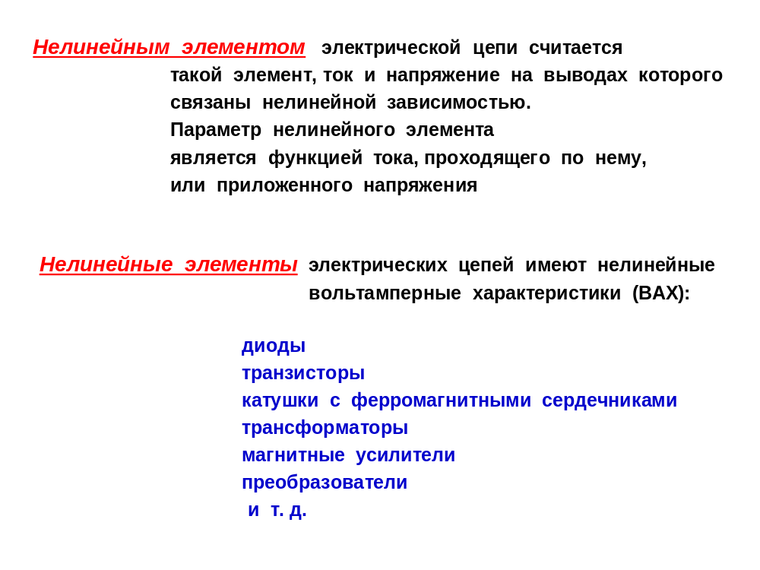
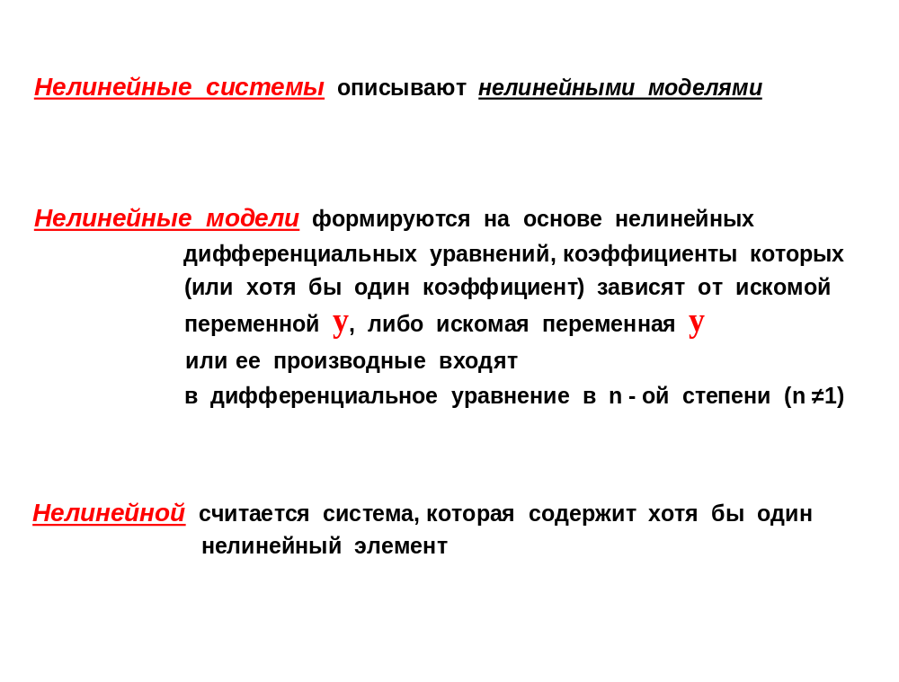

Для линейного элемента вольт-амперная характеристика (ВАХ) представляет собой прямую, проходящую через начало координат:
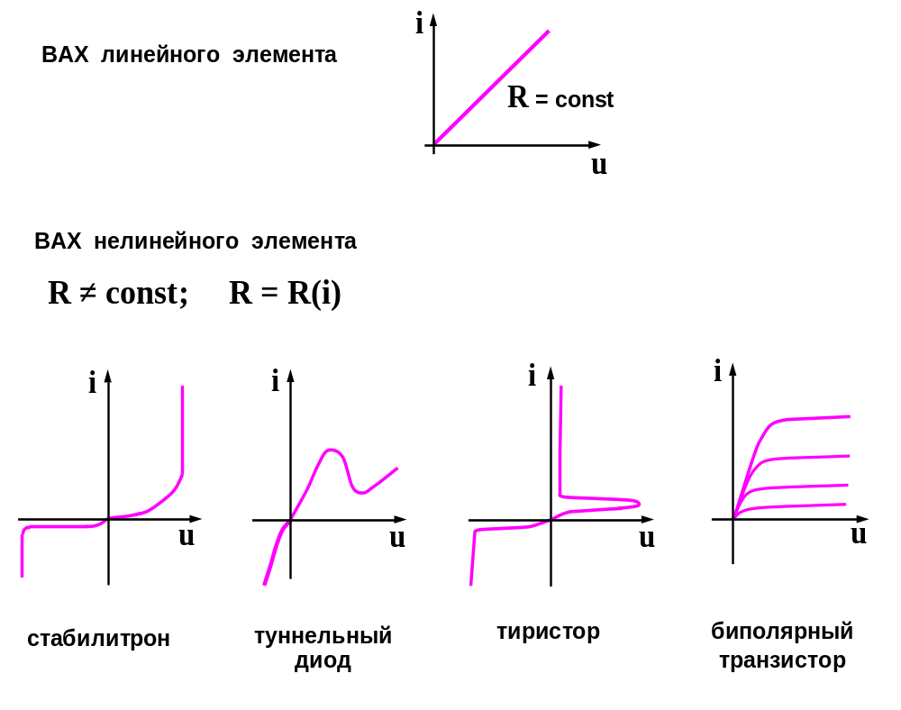

Для нелинейного элемента ВАХ имеют нелинейный характер:

